Біла птаха

Йшли козаки на війну. Могутні були, сильні. Любили свою землю.
Бачить старець молодого воїна та й каже:
- Може вам чимось допомогти? Їжею, водою?
- Дякую, не треба.
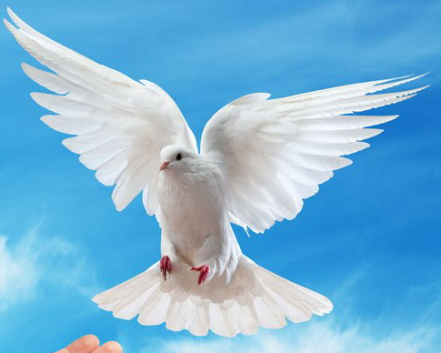
Б’ються козаки з ворогом. Духом занепали, програють супротивнику, бо сили нерівні. Аж тут з’явилася біла птаха. Покружляла над козачим військом, вона ніби захистила його. Згодом почувся голос старця:
- Біла птаха по небу летить,
Біла птаха дорогу шукає,
У вікна плаче мати, не спить,
Свого сина чекає.
Стрепенулись вояки. Згадали хлопці заради кого б’ються, та й перемогли у цій страшній битві. Повертаючи додому, зустріли старця з білою птахою. Старець їм і каже:
- Хлопці, пам’ятайте, мир – це головне. Захищайте свою Батьківщину, вона в нас одна-єдина, і тоді вийде незалежна держава.
І старець зник. То був козацький дух, вільний та сильний, який оберігає єдність України.
Красан Данило

